课题2 如何正确书写化学方程式
测试时间:20分钟
一、选择题
1.(2018广西桂林中考)向原煤中加入适量生石灰制成“环保煤”,可减少二氧化硫的排放。生石灰吸收二氧化硫的化学方程式为2CaO+mSO₂+O₂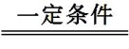mCaSO₄,则m的值是( )
A.1 B.2 C.3 D.4
答案 B 根据质量守恒定律,化学反应前后各原子的数目不变,可知m=2,故选B。
2.(2018山西中考)厉害了,我的国!我国航天技术迅猛发展,“天舟一号”与在轨运行的“天宫二号”空间实验室首次成功交会对接,有力推动了我国空间站建设的进程。空间站里的O₂源自电解水,所得H₂与CO₂反应生成H₂O和CH₄,该反应的微观示意图如下。依据图示,下列叙述错误的是( )
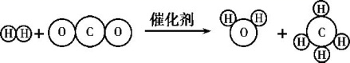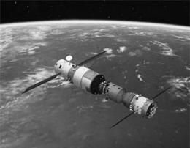
A.反应前后分子种类不变 B.原子可以构成分子
C.反应中分子可以再分 D.反应前后原子种类不变
答案 A 由微粒的变化可知,该反应前后分子的种类发生改变,A错误;原子可以构成分子,B正确;由微粒的变化可知,在化学反应前后分子可以再分,原子不能再分,只能重新组合,故C正确;化学反应前后原子种类不变,D正确。
3.如图表示四种物质在密闭容器中反应一段时间后质量的变化,则其化学反应表达式是( )
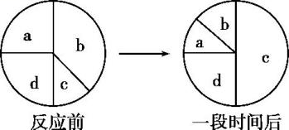
A.a+b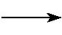c+d B.ca+b
C.a+b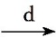c D.ca+b
答案 C 由图可知,反应后a、b质量减少,故为反应物;c质量增加,故为生成物;d质量不变,可能为催化剂,故C正确。
4.在化学方程式aC₂H₅OH+bO₂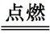 mCO₂+nH₂O中,各化学计量数间的关系正确的是( )
A.a+b=m+n B.a=2m C.a+2b=2m+n D.n=2b
答案 C 反应前后碳原子个数不变,则2a=m;氢原子个数不变,则6a=2n;氧原子个数不变,则a+2b=2m+n,只有C项正确。
5.下图形象地表示某反应前后反应物与生成物分子及其数目的变化,其中“”“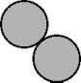”“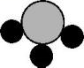”分别表示A、B、C三种不同的分子。该反应的化学方程式中A、B、C的化学计量数之比为( )
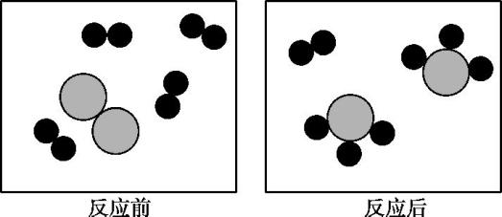
A.4∶1∶3 B.3∶1∶2 C.4∶1∶2 D.3∶1∶3
答案 B 分析图像可得该反应的化学方程式为3A+B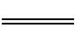 2C,则A、B、C的化学计量数之比为3∶1∶2,故选B。
二、填空题
6.按要求写出与水有关的化学方程式并配平。
(1)反应物有水的化合反应: ;
(2)生成物有水的化合反应: ;
(3)有水参加的分解反应: ;
(4)有水生成的分解反应: 。
答案 (1)CO₂+H₂OH₂CO₃ (2)2H₂+O₂2H₂O (3)2H₂O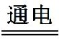2H₂↑+O₂↑ (4)2H₂O₂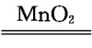2H₂O+O₂↑(H₂CO₃H₂O+CO₂↑)
解析 所写化学方程式既要与水有关,又要符合要求的反应类型,书写时注意标注反应条件和生成物的状态。
7.写出下列反应的化学方程式,并填写基本反应类型:
(1)电解水 ( );
(2)铁丝在氧气中燃烧 ( );
(3)过氧化氢与二氧化锰混合 ( );
(4)红磷在氧气中燃烧 ( )。
答案 (1)2H₂O2H₂↑+O₂↑ 分解反应
(2)3Fe+2O₂Fe₃O₄ 化合反应
(3)2H₂O₂2H₂O+O₂↑ 分解反应
(4)4P+5O₂2P₂O₅ 化合反应
解析 首先根据化学方程式的书写方法与步骤进行书写,然后根据反应特征确定反应类型。
8.(2018广西贵港中考)汽车尾气是造成城市空气污染的重要原因,为减少有害气体的排放,人们在汽车排气管上安装“催化转化器”,使尾气中的CO和NO_{x}转化为N₂和CO₂。
(1)写出CO和NO_{x}在“催化转化器”中反应的化学方程式: ;
(2)若x=1,则CO和N₂在化学方程式中的化学计量数之比为 ;
(3)若x=2.5,则NO_{x}的化学式为 。
答案 (1)2xCO+2NO_{x}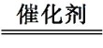N₂+2xCO₂ (2)2∶1 (3)N₂O₅
解析 (1)CO和NO_{x}在“催化转化器”中反应的化学方程式为2xCO+2NO_{x}N₂+2xCO₂。(2)根据化学方程式可知,若x=1,则CO和N₂在化学方程式中的化学计量数之比为2∶1。(3)若x=2.5,则NO_{x}的化学式为N₂O₅。
9.某化学反应的微观过程如图所示。
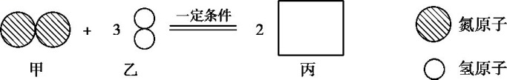
请回答下列问题:
(1)该反应的反应物和生成物中,共涉及 种单质。
(2)在该反应中,以下叙述正确的是 。
A.元素的种类没有改变 B.原子种类没有改变
C.分子的个数没有改变 D.甲、乙两物质参加反应的质量比为1∶3
(3)写出该反应的化学方程式: 。该反应的基本类型是 。
答案 (1)两 (2)AB (3)N₂+3H₂2NH₃ 化合反应
解析 依据反应的微观模拟图可知,所发生的反应为N₂+3H₂2NH₃,该反应属于化合反应;反应物和生成物中,一共涉及两种单质;化学反应的过程,是分子分裂、原子重组的过程,在该过程中,原子种类不变,元素种类也不变,分子种类一定改变;在该反应中,反应前后分子数目发生变化;甲(N₂)、乙(H₂)两物质参加反应的质量比为14∶3。
10.下列用字母表示的六种物质均由H、C、O、Fe中的几种元素组成。
(1)A、B由相同元素组成,A是人体中含量最多的物质,写出B分解为A的化学方程式:
。
(2)D、E在常温下均为气态氧化物,其中D可以作燃料,写出D转化为E的化学方程式: 。
(3)M、N由相同元素组成,M的化学式为Fe_{a}O_{b}(a、b均为整数),其相对分子质量为160,则a∶b为 ;在一定条件下可以发生下列反应:N+4D 3Fe+4E,则N的化学式为 。
答案 (1)2H₂O₂ 2H₂O+O₂↑ (2)2CO+O₂ 2CO₂(答案合理即可) (3)2∶3 Fe₃O₄
解析 (1)人体中含量最多的物质是水,A、B由相同元素组成,所以B是过氧化氢;
(2)D可以作燃料,D、E在常温下均为气态氧化物,所以D是一氧化碳,E是二氧化碳;
(3)铁的相对原子质量是56,氧的相对原子质量是16,所以56a+16b=160,a、b均为整数,所以a=2,b=3。

